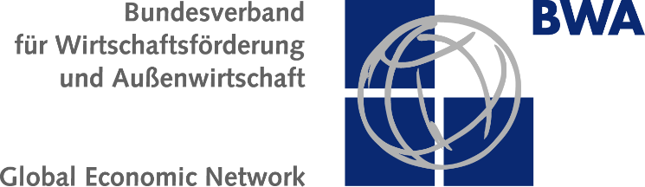

Antwortfax: +49 30 700 11 43 20

Anmeldeschluss: Dienstag, 10. Mai 2016

Zum Botschaftsgespräch
"Doing Business with the United Arab Emirates"

Am Donnerstag, 12. Mai 2016

Beginnend um 11:00 Uhr

In der Botschaft der Vereinigten Arabischen Emiraten
Hiroschimastr. 18-20
10785 Berlin

nehme ich gern teil

kann ich leider nicht teilnehmen

Name, Vorname

Firma

Straße

PLZ, Ort

Telefon

E-Mail

Datum, Unterschrift

